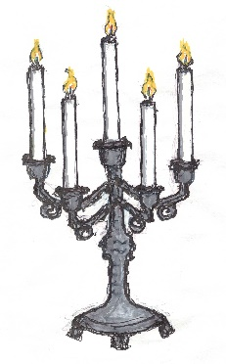 Kandelabern

Medlemsblad för de boende i Brf Kandelabern. November 2023

Detta nyhetsbrev innehåller två viktiga informationspunkter:

Avgiftshöjning.
På stämman i maj varslade vi om att vi skulle behöva höja avgifterna 2024. Nu har styrelsen beslutat om en avgiftshöjning på 17,5% från 1 januari 2024.
För en bostad på 70 kvm innebär det ca 700 kr/månad.

Kallelse till extra stämma 30 november
På den ordinarie stämman i maj antogs förslaget till nya stadgar. För att dessa ska gälla krävs ytterligare ett stämmobeslut. Detta är extrastämmans enda punkt. På hemsidan under ”Vår förening” finns både de gamla stadgarna och förslaget till nya.

Tid: 19.00, 30 november. Plats: Föreningslokalen, Grenljusbacken 17, 2 tr.

Efter stämman kommer styrelsen att informera om bakgrunden till avsgiftshöjningen och vad vi vet om föreningens ekonomi de närmaste åren.

Välkomna. Styrelsen

